HW11

2017314712 김우진

1.

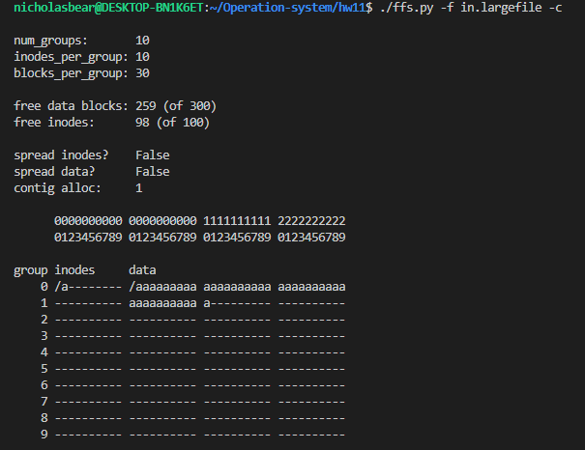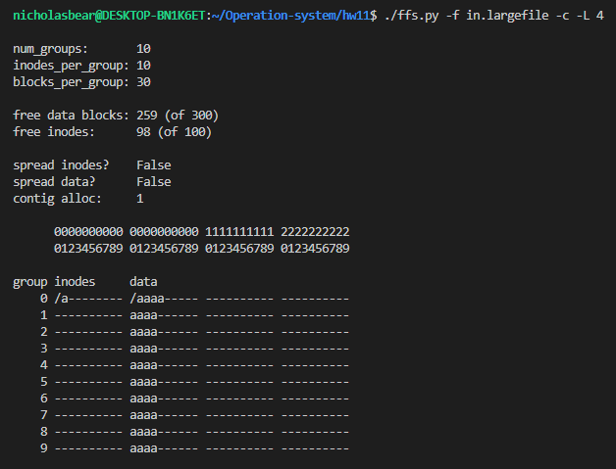

각 그룹이 4개의 a를 가지고 있다

2.

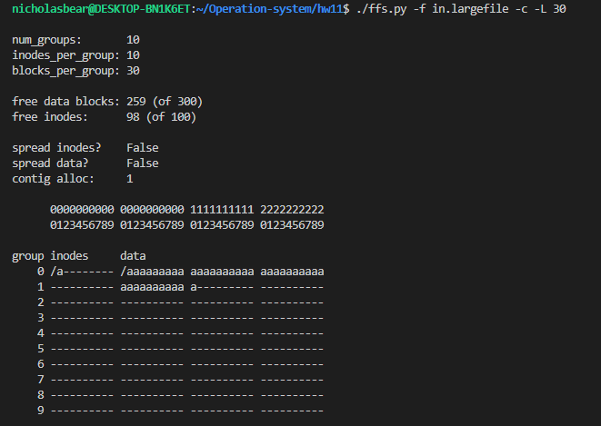

3.

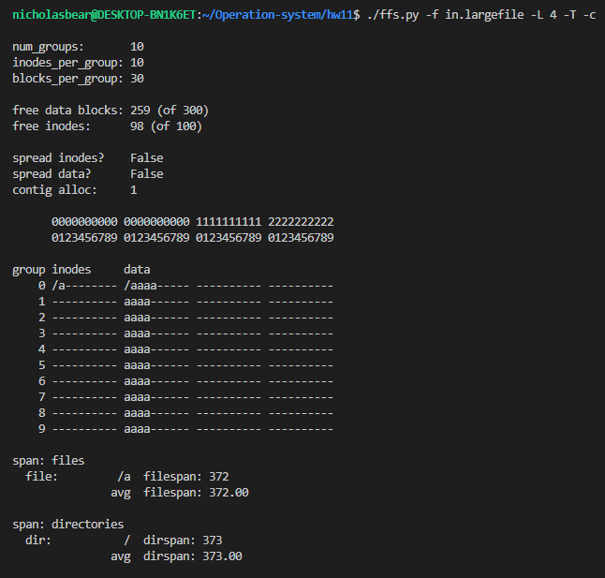

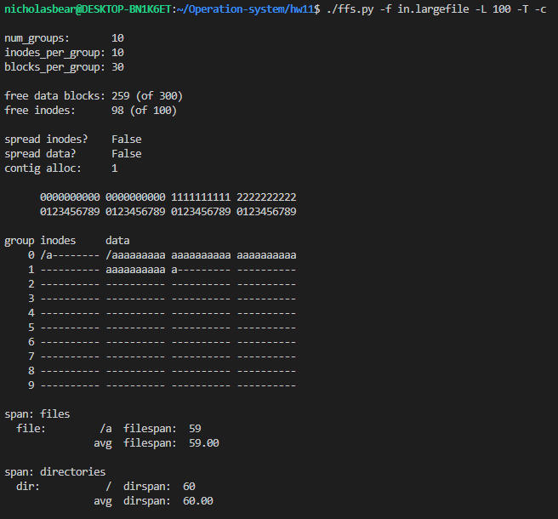

372에서 59로 줄어들었다

4.

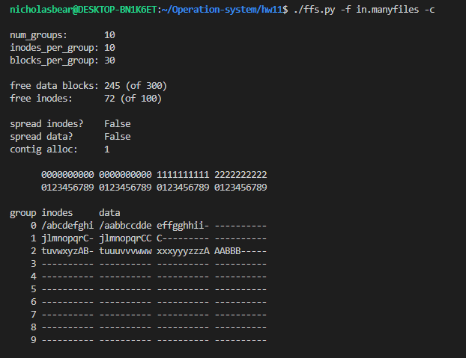

같은 폴더에 있는 데이터들은 같은 그룹으로 간다.

5.

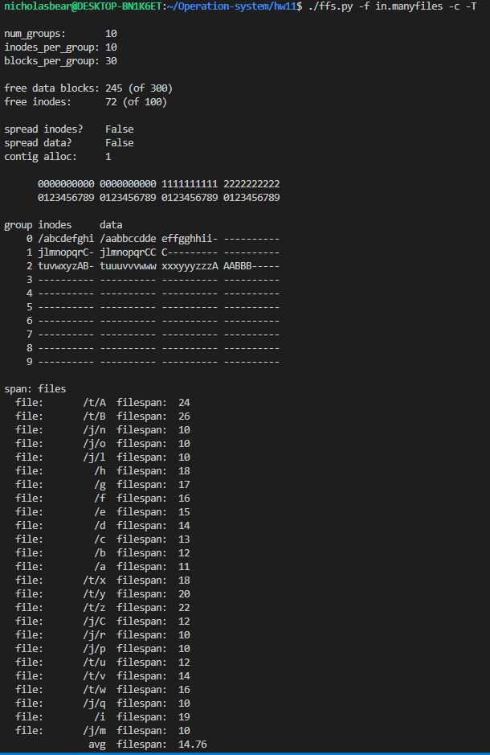

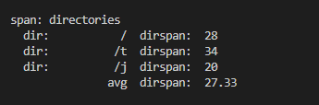

6.

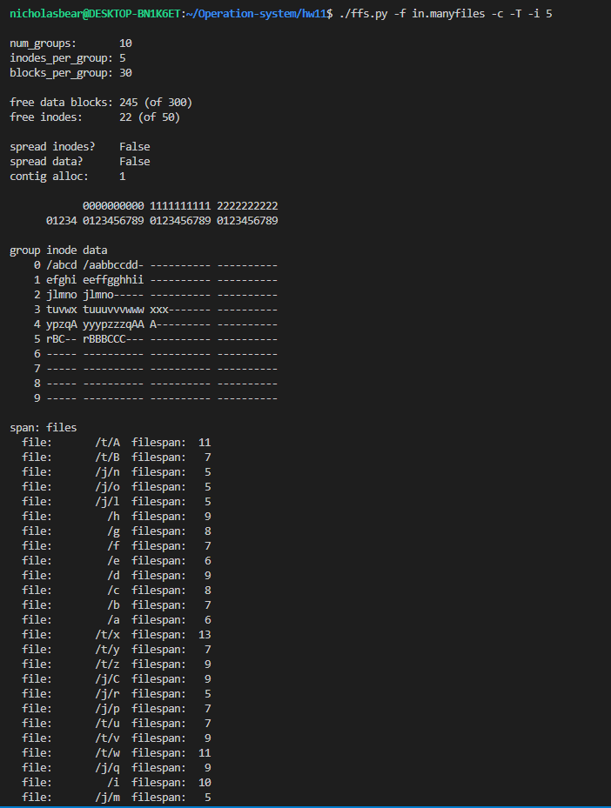

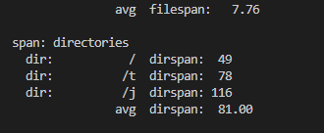

같은 폴더에 있는 파일들도 다른 그룹으로 퍼진다

Dirspan이 27.33 에서 81로 상승했다.

7.

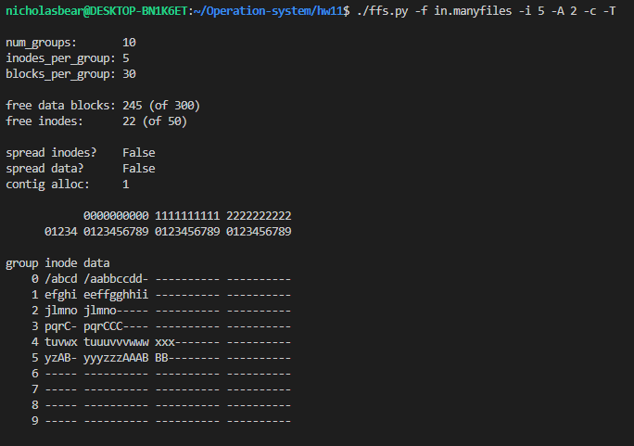

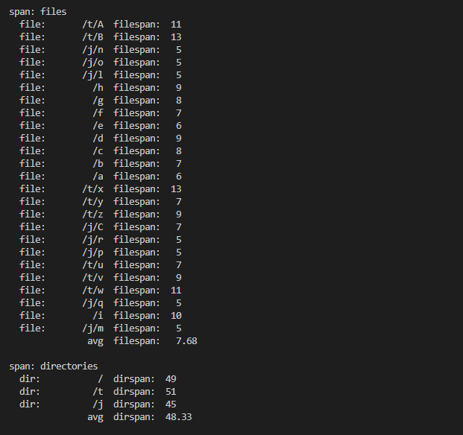

Disrspan이 줄어든다. 같은 폴더에 있는 가까운 위치로 만들어준다

8.

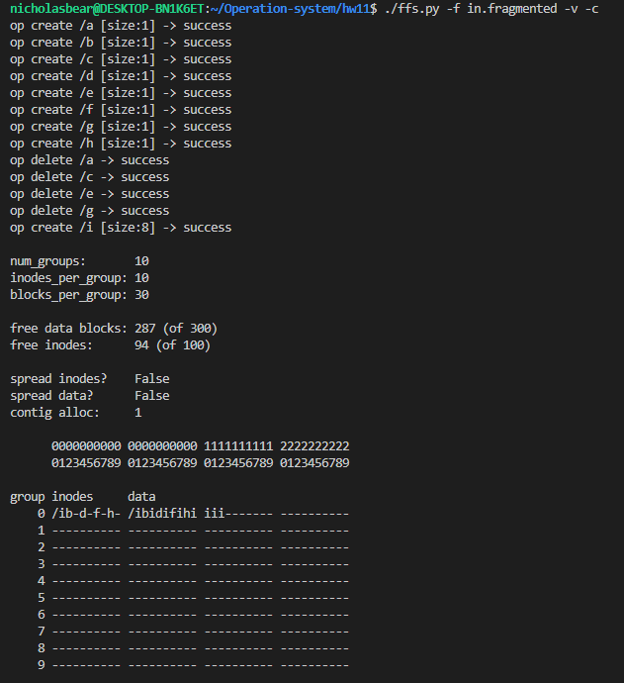

분리되기 때문에 파일을 읽거나 쓸 때 느리다.

9.

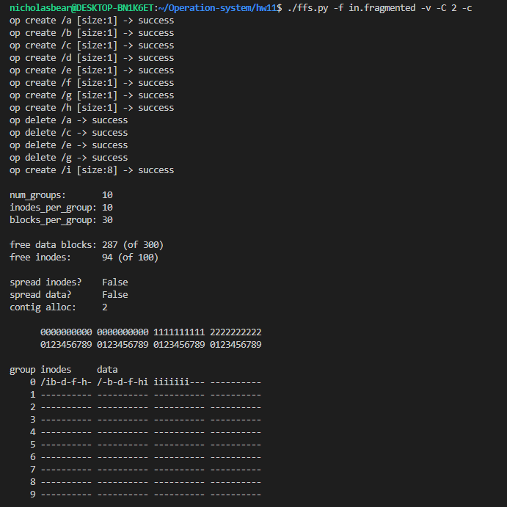

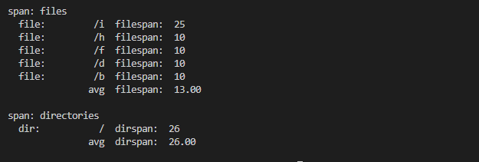

Filespan과 diispan이 증가한다.